兒童科學館「團體導覽和科學DIY」預約表(105.01.01版)
填表日期: 年 月 日
一、基本資料
單位名稱(全銜)
通訊地址
聯絡電話 |  | 傳真電話
聯絡人 |  | 行動電話
email
二、團體導覽和DIY課程預約相關事項
項目 | 摘要 | 備註
(一)預計到館日期： | 年 月 日 星期 | 週三~週日開放
(二)參觀人數： |  人 | 每團須滿20人，上限40人
(三)預約導覽時段  (請勾選) | 早上 □9:00 □10:00 □11:00  下午 □2:00 □3:00 □4:00 | 預計導覽時間 1小時
(四)是否預約DIY課程  (請勾選)： | □預約DIY課程  □不預約DIY課程﹝免填(五)(六)﹞
(五) DIY課程預約時段(請勾選,並且錯開導覽時段) | 早上 □9:00 □10:00 □11:00  下午 □2:00 □3:00 □4:00 | 預計上課時間 1小時
(六)參加DIY課程： | 1.□自由的花~手作蝴蝶 | 團體價每人80元
 | 2.□飛揚的花~手作蝴蝶 | 團體價每人39元
 | 3.□潛望鏡 | 團體價每人50元
 | 4.□彈射滑翔機 | 團體價每人100元
 | 5.□磁浮旋轉棒 | 團體價每人50元
三、團體導覽和DIY課程預約說明
(一) 開放時間：每週三~週日09:00~17:00。
(二) 請於參觀日十日前傳真預約申請表(傳真：06-2222675)。
(三) 洽詢專線：06-2224583。
(四) 為提供較佳品質之服務，如同一時段多所單位同時申請，將以申請順序為優先考量。
(五) 傳真後，以接到本館通知為確定預約完成。
(六) 為維護您的權益，傳真後3個工作天內(週三至週日)如無收到本館通知電話，惠請來電確認。
(七) 本館得視情況調整到館參觀流程及導覽課程。
(八) 預約成功者請依申請時間及人數準時入館，當日若遇可能遲到狀況，請提早電話告知，以免影響當日的參觀安排。
兒童科學館
團體科學DIY活動課程內容
編號 | 主題 | 學習知識 | 課程  時間 | 每份費用 | 照片
1 | 自由的花~  手作蝴蝶 | 蝴蝶的  身體構造 | 1小時 | 80元 | 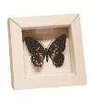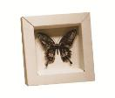
2 | 飛揚的花~  手作蝴蝶 | 蝴蝶的  翅膀型態 | 1小時 | 39元 | 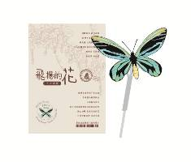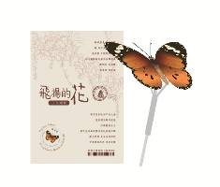
3 | 潛望鏡 | 光的反射 | 1小時 | 50元 | 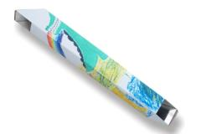
4 | 彈射滑翔機 | 白努力定律 | 1小時 | 100元 | 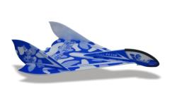
5 | 磁浮旋轉棒 | 磁力、浮力 | 1小時 | 50元 | 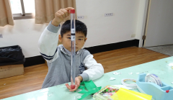

手作蝴蝶DIY介紹：
